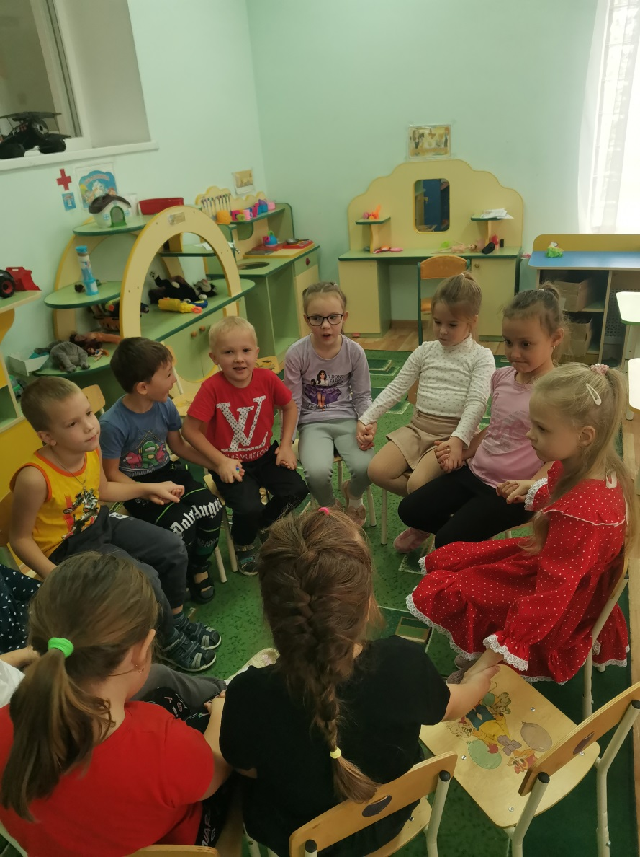День Доброты .

Для **добрых дел не нужен повод**, И ждать не надо много лет. Творите их в жару и в холод, С утра, под вечер и в обед!

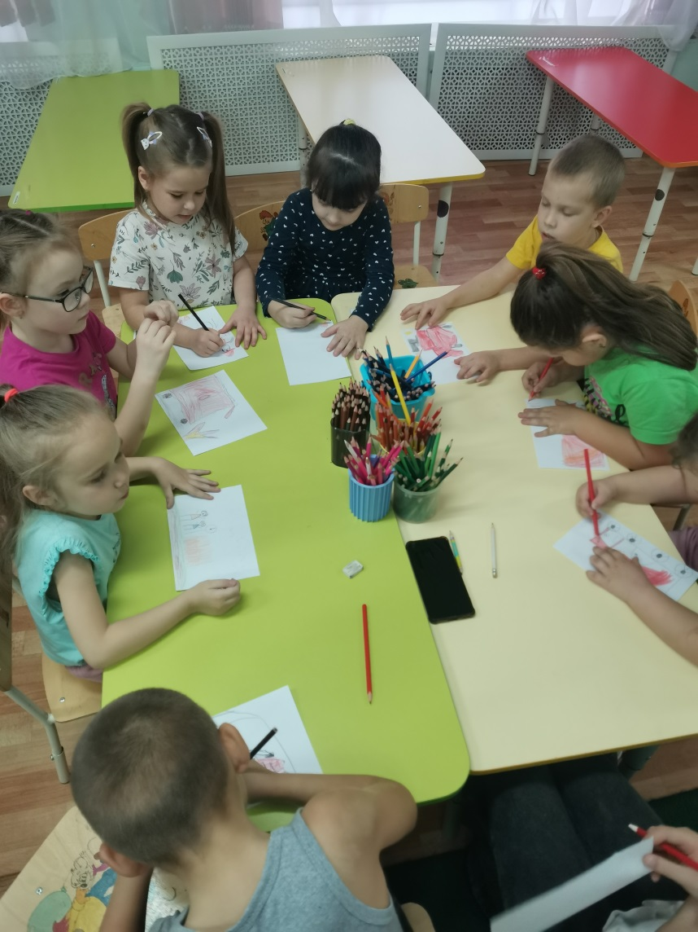Каждый человек хочет, чтобы в его жизни были **добрые**, отзывчивые друзья, согревающие сердце слова и радующие душу поступки. Каждый год 13 ноября отмечается Всемирный день **доброты**. В этот день в нашей детском группе прошло **тематическое мероприятие** *«Спешите делать****добро****»*, посвященное этому празднику.

Целью которого явилось формирование элементарных представлений о **доброте**, как важном качестве человека. Дети 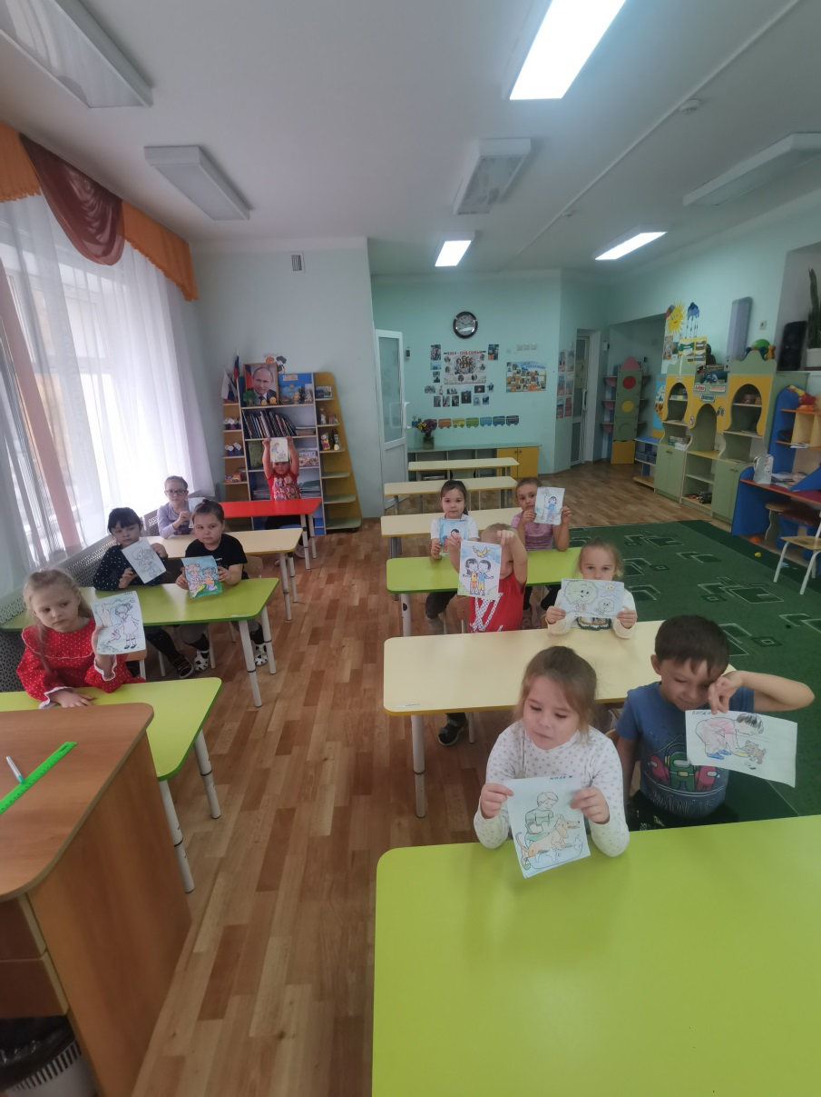вспоминали **добрые** поступки уже сделанные, и обещали сегодня обязательно помочь маме.

Дети говорили друг другу комплементы, учились вежливо отвечать на вопросы, играли в игры *«Доскажи словечко»*, *«Угадай сказочного героя»*, *«Ласковое солнышко»*.

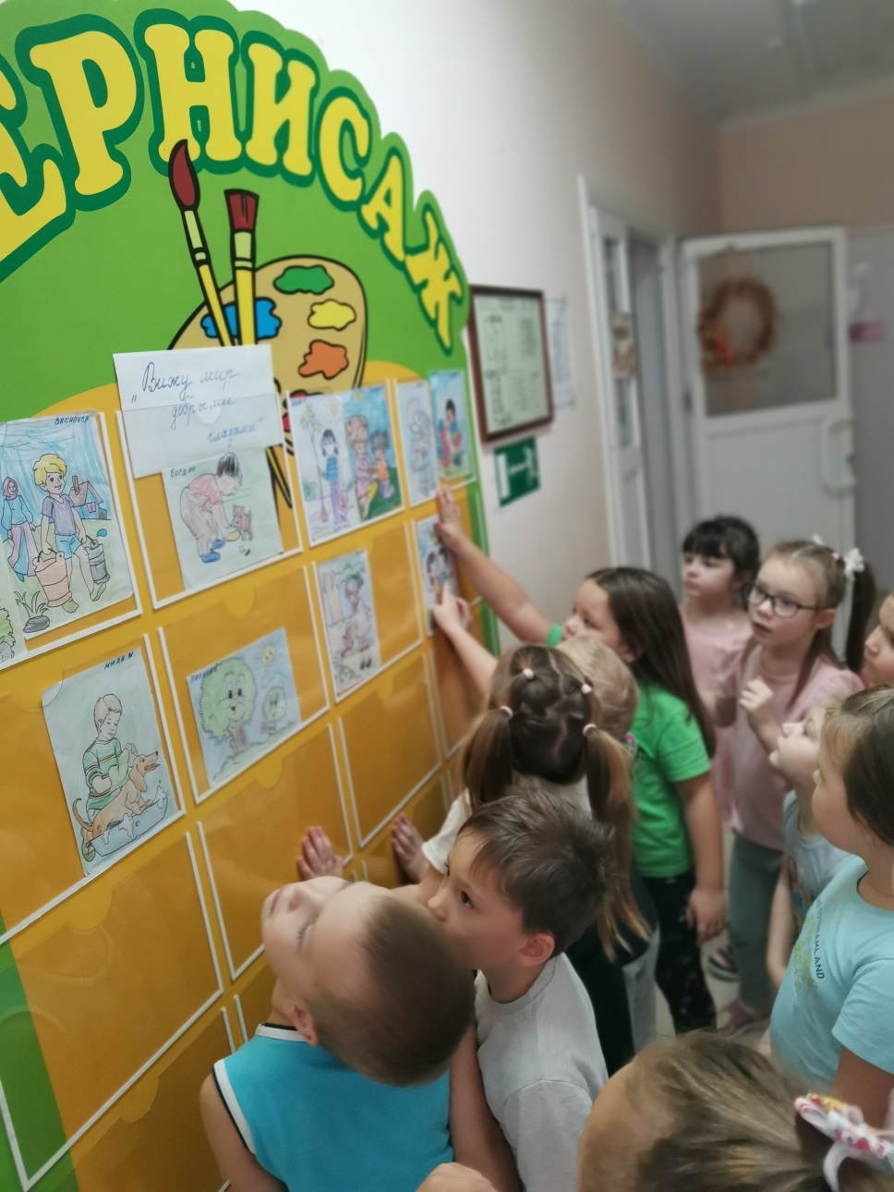Важно помнить, что такими делами, как проявления отзывчивости, симпатии, щедрости, дружелюбия, любви, благородства, мы учим наших детей творить добро. Пусть вокруг звучат только добрые слова, а в сердце ярким цветком распускается доброта.